Zarządzenie nr 3 Regionalnego Dyrektora Ochrony Środowiska w Olsztynie z dnia 16 lutego 2024 r.

w sprawie ustanowienia zadań ochronnych dla rezerwatu przyrody „Kwiecewo”
Na podstawie art. 22 ust. 2 pkt 2 ustawy z dnia 16 kwietnia 2004 r. o ochronie przyrody
(Dz. U. z 2023 r. poz. 1336, 1688 i poz. 1890) zarządza się, co następuje:
§ 1. Ustanawia się na pięć lat zadania ochronne dla rezerwatu przyrody „Kwiecewo”, zwanego dalej „rezerwatem”.
§ 2. Zadania ochronne, o których mowa w § 1, obejmują:
- identyfikację i ocenę istniejących i potencjalnych zagrożeń wewnętrznych i zewnętrznych oraz sposoby eliminacji lub ograniczania tych zagrożeń i ich skutków, które są określone
w załączniku nr 1 do zarządzenia;
- opis sposobów ochrony czynnej ekosystemów, z podaniem rodzaju, rozmiaru i lokalizacji poszczególnych zadań, które są określone w załączniku nr 2 do zarządzenia oraz które zobrazowane zostały na załączniku nr 3 do niniejszego zarządzenia.
§3. Obszar rezerwatu objęty jest ochroną czynną.
§ 4. Nadzór nad wykonaniem zarządzenia sprawuje Regionalny Dyrektor Ochrony Środowiska
w Olsztynie.
§ 5. Zarządzenie wchodzi w życie z dniem podpisania.
Regionalny Dyrektor
Ochrony Środowiska
w Olsztynie
Agata Moździerz
Załącznik nr 1 do zarządzenia nr 3 Regionalnego Dyrektora Ochrony Środowiska w Olsztynie z dnia 16 lutego 2024 r.
Lp. | Identyfikacja istniejących i potencjalnych zagrożeń wewnętrznych i zewnętrznych | Sposoby eliminacji lub ograniczania zagrożeń wewnętrznych i zewnętrznych i ich skutków
zagrożenia istniejące wewnętrzne
1. | Hypertrofizacja wód połączona  z osadzaniem się biogenów na dnie zbiornika | - Coroczne, okresowe osuszanie zbiornika połączone z odłowem karasia srebrzystego oraz koszeniem i wywozem biomasy porastającej dno osuszonego rozlewiska poza obszar rezerwatu.  - Przekształcenie gruntów ornych w użytki zielone.  - Coroczny monitoring właściwości fizykochemicznych wód i osadów dennych.
2. | Ekspansja trzciny, sukcesja roślinności drzewiastej na powierzchniach  o otwartym charakterze (użytkach zielonych) | Koszenie trzciny poza zasięgiem wody oraz użytków zielonych wokół zbiornika, wprowadzenie wypasu zwierząt gospodarskich na użytki zielone.
3. | Niszczenie lęgów ptaków (jaj ptasich) przez drapieżniki, a tym samym zmniejszenie liczebności ptaków w rezerwacie | - Odstrzał redukcyjny drapieżników (lis, jenot) oraz dzików w rezerwacie, jednakże poza okresem lęgowym ptaków i okresem przelotów żurawi, tj. z wyłączeniem okresu od 1 kwietnia do 30 września.  - Odłów wizona amerykańskiego poza okresem lęgowym ptaków i okresem przelotów żurawi, tj. z wyłączeniem okresu od 1 kwietnia do 30 września.  - Budowa ogrodzeń antydrapieżniczych tj. ogrodzeń zbudowanych z szeregu stalowych linek rozmieszczonych od ziemi co kilka-kilkanaście centymetrów, podłączonych do prądu.
4. | Dominacja karasia srebrzystego w ichtiofaunie zbiornika, wypieranie rodzimych gatunków ryb stanowiących bazę pokarmową dla ptaków stanowiących przedmiot ochrony w rezerwacie | Coroczny odłów karasia srebrzystego połączony  z zarybianiem gatunkami rodzimymi np. szczupak, okoń, lin.

Załącznik nr 2 do zarządzenia nr 3 Regionalnego Dyrektora Ochrony Środowiska w Olsztynie z dnia 16 lutego 2024 r.
Lp. | Rodzaj zadań ochronnych | Rozmiar zadań ochronnych | Lokalizacja zadań  ochronnych
1. | Coroczne, okresowe (sierpień-grudzień) osuszanie zbiornika połączone z koszeniem roślinności porastającej dno osuszonego zbiornika i wywozem wykoszonej biomasy poza rezerwat | 80 ha | wg mapy stanowiącej załącznik nr 3 do zarządzenia
 | Odłów karasia srebrzystego w trakcie osuszania zbiornika i utylizacja odłowionych ryb | 80 ha | wg mapy stanowiącej załącznik nr 3 do zarządzenia
 | Przekształcenie gruntów ornych w użytki zielone | 3,3 ha | wg mapy stanowiącej załącznik nr 3 do zarządzenia
 | Monitoring właściwości fizykochemicznych wód i osadów dennych | wg potrzeb | wg mapy stanowiącej załącznik nr 3 do zarządzenia
2. | Coroczne koszenie trzciny i użytków zielonych poza zasięgiem wody  (nie wcześniej niż 15.06) | wg potrzeb | wg mapy stanowiącej załącznik nr 3 do zarządzenia
3. | Budowa ogrodzeń antydrapieżnicznych  z szeregu stalowych linek rozmieszczonych od ziemi co kilka-kilkanaście centymetrów, podłączonych do prądu (pastuch elektryczny) wraz z infrastrukturą wypasową (kontener  z urządzeniami prądowymi, panele słoneczne na dachu kontenera oraz 2 wodopoje dla zwierząt) oraz wprowadzenie wypasu zwierząt gospodarskich na ogrodzone powierzchnie. | Ogrodzenie wokół powierzchni ok 20 ha.  Obsada wypasowa:  - 15.06-20.07 - obsada maks 0.5 DJP/ha  - po 20.07 - obsada maks. 2 DJP/ha | wg mapy stanowiącej załącznik nr 3 do zarządzenia
 | Odstrzał redukcyjny drapieżników (lis, jenot) oraz dzików, odłów wizona amerykańskiego w granicach rezerwatu. | wg potrzeb | zgodnie z okresami polowań na gatunki wymienione  w kolumnie 2 na obszarze całego rezerwatu  z wyłączeniem okresu od 1 kwietnia do 30 września
4. | Zarybianie zbiornika rodzimymi gatunkami ryb po ponownym napełnieniu zbiornika | szczupak – 2000 szt. narybku na 1 ha wody,  okoń – do 20 kg/cały obszar,  lin (kroczek) – do 50 kg/cały obszar | wg mapy stanowiącej załącznik nr 3 do zarządzenia

Załącznik nr 3 do zarządzenia nr 3 Regionalnego Dyrektora Ochrony Środowiska w Olsztynie z dnia 16 lutego 2024 r.
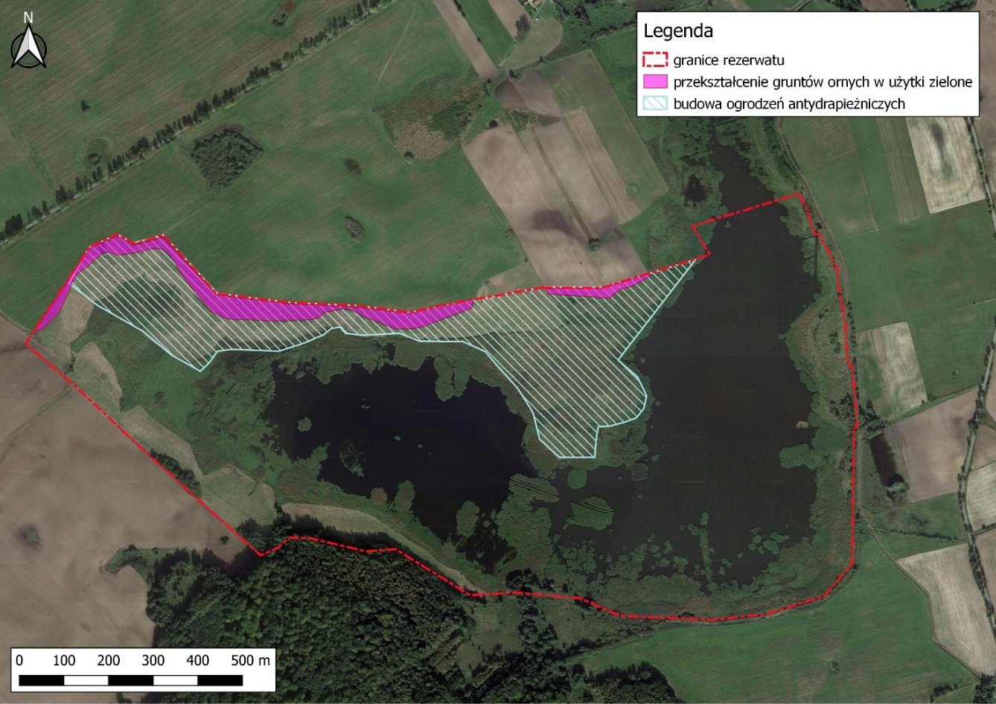
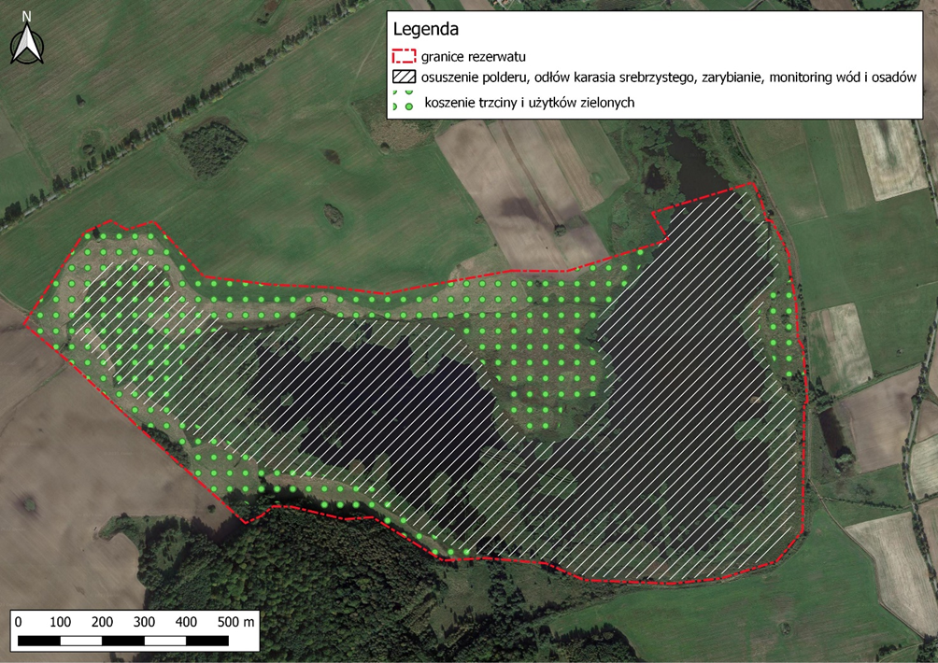

Uzasadnienie
Zarządzenie Regionalnego Dyrektora Ochrony Środowiska w Olsztynie w sprawie ustanowienia zadań ochronnych dla rezerwatu przyrody „Kwiecewo” jest wykonaniem delegacji ustawowej wynikającej z art. 22 ust. 2 pkt 2 ustawy z dnia 16 kwietnia 2004 r. o ochronie przyrody (Dz. U. z 2023 r. poz. 1336, 1688 i poz. 1890 oraz z 2022 r. poz. 2375)
Zgodnie z tym przepisem, regionalny dyrektor ochrony środowiska ustanawia w drodze zarządzenia, zadania ochronne dla rezerwatów przyrody, dla których nie ustanowiono planów ochrony.
Celem ochrony w rezerwacie przyrody „Kwiecewo” jest zachowanie rozlewiska stanowiącego ostoję lęgową oraz miejsce występowania licznych gatunków ptaków wodno-błotnych.
Projekt zadań ochronnych dla rezerwatu przyrody „Kwiecewo” sporządzony został w oparciu o stwierdzone zagrożenia dla przedmiotów ochrony.
Zaplanowane w rezerwacie czynności polegają na:
- Corocznym, okresowym osuszaniem zbiornika połączonym z koszeniem i wywozem biomasy porastającej dno zbiornika poza obszar rezerwatu
Zadanie to jest odpowiedzią na proces hypertrofizmu i zarastania wód polderu Kwiecewo. Procesy hypertrofizmu połączone z nadmiernym osadzaniem się biogenów na dnie zbiornika powodują zubożenie zarówno bazy pokarmowej dla ptaków wodno-błotnych jak i siedlisk lęgowych (unifikacja siedlisk na korzyść szuwaru trzcinowego). Potwierdzają to badania hydrobiologiczne
i ichtiologiczne wykonane przez ekspertów naukowych w roku 2023 na obszarze rezerwatu. Osuszanie zbiornika spowoduje mineralizację osadów dennych, co doprowadzi do poprawy jakości wody i struktury hydrozoobentosu. Z kolei koszenie i wywóz biomasy będą działaniem wspierającym, dzięki któremu zostanie usunięta dodatkowo znaczna ilość biogenów w postaci biomasy wywiezionej poza obszar rezerwatu.
W trakcie osuszania zbiornika niezbędna będzie ciągła praca stacji pomp oraz odnowienie urządzeń wodnych (rowy melioracyjne, przepusty etc.).
- Odłów karasia srebrzystego
Osuszenie polderu powinno być poprzedzone odłowem ryb, których struktura populacyjna nie jest obecnie korzystna zarówno dla ptaków, jak i rodzimych gatunków ryb. Odłów pozwoli na ograniczenie populacji karasia srebrzystego – obcego gatunku, którego nadmierna populacja wypiera rodzime gatunki a jednocześnie obecnie jest to gatunek osiągający zbyt duże rozmiary, aby mógł być pokarmem dla ptaków takich jak rybitwy, perkozy czy nawet czaple. Ryby należy zutylizować.
- Przekształcenie gruntów ornych w użytki zielone
Obecnie na obszarze rezerwatu znajdują się obszary użytkowane jako grunty orne. Wynika to
z faktu, iż właściciele/użytkownicy nieruchomości sąsiadujących z rezerwatem wykraczają poza granice swoich działek wkraczając z pracami rolnymi (grunty orne) w obszar rezerwatu, tym samym zmniejszając powierzchnię użytków zielonych w rezerwacie. Powoduje to zwiększony spływ biogenów do wód polderu. Należy zatem przekształcić te obszary w użytki zielone, które będą
w lepszy sposób filtrowały dopływające biogeny do wód rozlewiska. Do tego niezbędne będzie okazanie przebiegu granic rezerwatu wszystkim użytkownikom działek sąsiadujących z rezerwatem. Dzięki przekształceniu gruntów ornych w użytki zielone zostanie zwiększona powierzchnia użytków zielonych wokół rozlewiska i zmniejszona zostanie ilość biogenów spływających do polderu.
- Zarybianiu zbiornika rodzimymi gatunkami ryb po ponownym napełnieniu zbiornika
Osuszenie polderu i odłów ryb nie spowodują całkowitego usunięcia ryb ze zbiornika, gdyż karaś srebrzysty potrafi przetrwać bez wody zagrzebany w mule (np. w rowach) przez kilka tygodni. Odłowienie ryb spowoduje jednak wyeliminowanie praktycznie wszystkich innych gatunków ryb.
Z tego też powodu a także z powodu konieczności dalszej eliminacji karasia srebrzystego, polder należy zarybić rodzimymi gatunkami ryb, które wypełnią lukę po odłowieniu ichtiofauny oraz wpłyną na ograniczenie populacji karasia srebrzystego poprzez relację drapieżnik-ofiara. Pozostałe drobne gatunki ryb jak np. słonecznica pojawią się w wodach rezerwatu naturalnie, zawleczone np. jako ikra na nogach ptaków.
- Corocznym koszeniu trzciny i użytków zielonych poza zasięgiem wody (nie wcześniej niż 15.06)
Celem koszenia trzciny i użytków zielonych w rezerwacie jest przywrócenie mozaiki siedlisk terenów otwartych. Obecnie trzcina pospolita powiększa swój areał zarówno w obrębie wody, jak
i użytków zielonych, zajmując coraz większy obszar. Koszenie należy wykonać po okresie lęgowym ptaków, lecz na tyle wcześnie, aby zabieg ten wykonać jeszcze przed przekwitnięciem. Wówczas efekty koszenia są najlepsze. Użytki zielone poza zasięgiem wody także wymagają corocznego koszenia, aby stanowiły atrakcyjne miejsca dla ptaków krajobrazu rolniczego.
- Budowie ogrodzeń antydrapieżnicznych wraz z infrastrukturą wypasową i wypas zwierząt gospodarskich.
Presja drapieżników na ptaki jest obecnie jedną z głównych przyczyn spadku liczebności wielu gatunków ptaków, w szczególności gatunków gnieżdżących się na ziemi. Eliminacja drapieżników jest niezbędna, jednak wymaga dużego zaangażowania sił i środków a także powinna mieć charakter stały, gdyż wyeliminowanie drapieżników na ograniczonym terenie powoduje szybki napływ nowych z terenów sąsiednich. Dlatego też w obszarach cennych przyrodniczo jedynym rozwiązaniem jest tworzenie bezpiecznych miejsc dla ptaków w postaci ogrodzeń antydrapieżniczych. Ogrodzenia te zbudowane są z szeregu stalowych linek rozmieszczonych od ziemi co kilka-kilkanaście centymetrów, podłączonych do prądu (pastuch elektryczny). Stworzenie powierzchni bez drapieżników pozwoli ptakom bezpiecznie wyprowadzać lęgi. Do infrastruktury wypasowej zaliczamy: ogrodzenie antydrapieżnicze, kontener z urządzeniami prądowymi, panele słoneczne na dachu kontenera oraz wodopoje dla zwierząt (2 szt.).
Na ogrodzonych powierzchniach należy także przywracać wypas zwierząt. Wypas (rozpoczynamy nie wcześniej niż 15.06 tj. po wykluciu się piskląt ptaków siewkowych i osiągnięciu mobilności) powoduje, iż na powierzchni wypasanej tworzy się struktura kępkowo-dolinkowa, bardzo korzystna dla ptaków. Zróżnicowanie mikrosiedlisk poprawia zarówno warunki żerowiskowe, jak i gniazdowe ptaków. Po okresie wypasu należy wykosić mechanicznie niedojady, aby utrzymać siedlisko
w dobrej kondycji.
- Odstrzale redukcyjnym drapieżników (jenota, lisa) oraz dzików, odłów wizona amerykańskiego.
Ze względu na cel, dla którego powołano rezerwat, zasadnym jest dopuszczenie wykonywania odstrzałów redukcyjnych drapieżników (jenota, lisa) oraz dzików, odłów wizona amerykańskiego
w rezerwacie poza okresem lęgowym ptaków i okresem przelotów żurawi. Celem redukcji drapieżników jest zminimalizowanie szkód jakie ta zwierzyna czyni w lęgach ptaków oraz w celu ograniczenia szkód wyrządzanych przez dziki na łąkach znajdujących się w granicach rezerwatu.
W zarządzeniu nie wskazuje się zagrożeń istniejących zewnętrznych i potencjalnych wewnętrznych i zewnętrznych.
Niniejszy akt prawny obowiązuje do 16 lutego 2029 r.
Regionalny Dyrektor
Ochrony Środowiska
w Olsztynie
Agata Moździerz

